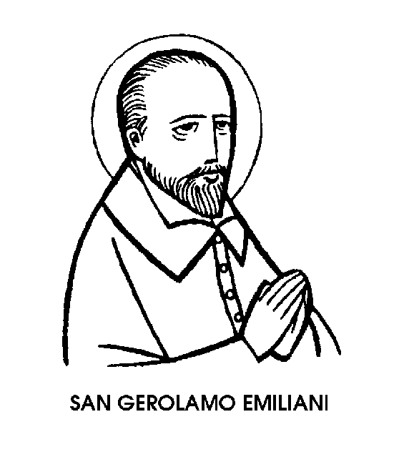
8 febbraio
San Girolamo Emiliani
Confessore del XVI secolo

E’ strano che non si conosca nulla dell'infanzia e della giovinezza di San Girolamo Emiliani. Neanche la sua data di nascita a Venezia è sicura.
Per quasi vent'anni non si sa nulla del giovane veneziano. Ma è facile immaginarlo intraprendere la carriera delle armi, come quasi tutti i gentiluomini dell'epoca. Infatti, nel 1511, è castellano a Castelnuovo, presso Treviso, al tempo della Lega di Cambrai, stretta da tutti gli Stati d'Europa per schiacciare la potenza della Repubblica Veneziana.
A Castelnuovo il difensore di Venezia, l'esperto uomo d'armi, cade prigioniero degli alleati. li confinato in un torrione, rinchiuso in una segreta, legato da pesanti catene. Nel carcere si profila la sua conversione, o meglio la sua vocazione. Girolamo è devoto della Madonna, e a Lei si rivolge, anzi a Lei fa voto, in attesa di riacquistare la libertà, che presto torna a sorridergli.
Di qui in avanti, le vicende di Girolamo Emiliani si ricollegano a quelle di altri due Santi, contemporanei e conterranei. Il primo è Antonio Maria Zaccaria, di Cremona, che incontreremo presto, il 5 luglio, il secondo è Gaetano Thiene, di Vicenza, che incontreremo il 7 agosto. Essi dettero vita non a Ordini monastici, ma a Società o Congregazioni per il clero secolare, cioè per i sacerdoti: i Barnabiti e i Teatini. San Girolamo Emiliani, da parte sua, darà vita e anima alla Compagnia dei Servi dei Poveri che poi prese il nome di Società dei Somaschi, formata da laici e da preti, benché egli restasse sempre laico.
I principali obbiettivi di questi tre Santi fondatori furono l'istruzione e la formazione del clero; l'assistenza dei bisognosi; l’educazione dei giovani. Furono Santi innovatori e preveggenti che anticiparono le risoluzioni del Concilio di Trento, e i motivi della cosiddetta Controriforma cattolica.
Pensò agli orfani, e fondò il primo orfanotrofio retto con concezioni moderne, dove i ragazzi, oltre che essere accolti o mantenuti, venivano messi in condizione di apprendere un mestiere e di affrontare la vita. Una novità pedagogica fu quella di farsi aiutare, nell'opera di evangelizzazione, dai suoi orfani più grandicelli, che insegnavano la Dottrina cristiana col metodo della domanda e della risposta. Dopo gli orfani, Girolamo Emiliani rivolse la sua carità verso le giovani abbandonate, o. come si diceva, alle « pentite », alle ragazze cioè che dopo una esperienza peccaminosa, tornavano sulla via della rettitudine. Egli aprì istituti a Verona, a Brescia, a Bergamo, a Como. Poi si avventurò verso Milano. Il Duca Francesco Sforza, che lo conosceva di fama, gli mandò incontro un cortigiano con una borsa d'oro. Il Santo non la volle accettare. « Dite al Duca che perderei troppo tesoro, se venuto a Milano povero, ne partissi ricco ».Ma più tardi, accettò volentieri dal Duca commosso e edificato, uno stabile in città, non per sé, ma per i suoi orfani laboriosi, e per le
« pentite » non più disprezzate. Le sue straordinarie doti umane e soprannaturali, fecero dire di lui ad un contemporaneo: « Pareva che avesse il Paradiso in mano, e innamorava et inebriava dell'amor di Christo chiunque il
mirava ».
Durante una pestilenza, fu contagiato dagli ammalati che assisteva con sommo amore e curava con totale abnegazione. La peste lo tolse a questo mondo, nel 1537, e lo portò verso quel Paradiso che San Girolamo Emiliani « pareva che avesse in mano », e aveva cercato di far conoscere anche in terra, con la luce della fede e il fuoco della carità. Fu proclamato, nel 1928, Patrono universale degli orfani e della gioventù abbandonata.

San Giovanni di Matha
Confessore del XIII secolo

Ogni Santo appartiene, prima di tutto, al Regno dei cieli, ma è anche uomo del suo tempo e benefattore della sua società.
Al tempo di Giovanni di Matha esisteva un « problema », anche politico, sociale ed economico, ma soprattutto umano, dei Cristiani che venivano fatti schiavi dai Mussulmani. E abbiamo visto, il 28 gennaio, San Pietro Nolasco e San Raimondo di Peñafort fondare un ordine religioso dedicato a Santa Maria della Mercede e destinato al riscatto e alla liberazione degli schiavi. Pietro Nolasco aveva avuto, poco prima, un illustre predecessore in Giovanni di Matha, anche lui francese e nobile, nato nel 1160 a Faucon, in Provenza.
Proprio il giorno della sua ordinazione sacerdotale, mentre celebrava la sua prima Messa, a Giovanni apparve un Angiolo, vestito di bianco, con una croce rossa e azzurra sul petto. L'Angiolo però era senza braccia, e aveva ai suoi lati due schiavi in catene.
Ispirato da questa visione, Giovanni decise di fondare, insieme con Felice di Valois, un ordine religioso per la liberazione dei Cristiani schiavi. Avrebbe dato così braccia operose e caritatevoli all'Angiolo fino allora dolente, ma impotente.
Per fare approvare questo nuovo Ordine, si recò a Roma. E sembra che anche al Papa Innocenzo III apparisse, durante la Messa, la visione del messaggero biancovestito, con la croce bicolore sul petto. L'Ordine destinato alla liberazione degli schiavi fu così approvato, e il Papa lo intitolò alla Santissima Trinità. I religiosi Trinitari, vestiti di bianco e fregiati della croce rossa e azzurra, furono così i nuovi Crociati, valorosi anche se inermi, votati non alla conquista di terre, ma di anime sofferenti e di corpi dolenti.
Prima di morire, San Giovanni di Matha, da accorto stratega, fondò più numerosi i suoi conventi in Spagna e nel meridione della Francia, cioè sotto gli avamposti del nemico. La Spagna era infatti invasa dai Mussulmani, e dai porti della Provenza partivano le navi dirette ai paesi degli infedeli, che facevano frequenti incursioni piratesche sulle coste francesi seminando terrore e lutti tra la popolazione.
Ma il Santo non mori nelle terre invase, e neanche sulle coste insidiate. Si spense a Roma, dove per due anni si era dedicato all'assistenza dei poveri e dei carcerati. Quando senti mancarsi le forze, San Girolamo Emiliani si fece scavare la fossa, nella quale discese il 17 dicembre del 1213.

Beata lacopa de' Settesoli
Vedova del XIII secolo

Quando morì, alla Porziuncola, San Francesco non ebbe intorno a sé soltanto i suoi fra- ti. Ci fu anche una donna, l'unica donna e unica estranea presente alla morte del Santo, nella capanna che era stata sua ultima cella. Quella donna non fu Santa Chiara, chiusa tra le mura poverissime di San Damiano. A lei, tornando stremato ad Assisi, Francesco aveva mandato a dire che lo avrebbe rivisto dopo morto. Così fu infatti, quando il suo corpo, durante i funerali, passò e sostò davanti a San Damiano.
Eppure prima di morire Francesco desiderò di avere vicino una donna, un'altra donna. Volle una presenza quasi materna, una mano affettuosa e forte al tempo stesso. La presenza fu quella di Jacopa de' Settesoli, la seconda delle
due donne che, dopo Chiara, il Santo diceva di riconoscere.
Non era una donna giovane, Jacopa - o Giacoma, o Giacomina - de' Settesoli, la nobile vedova del nobile romano Graziano Frangipani. Francesco l'aveva incontrata a Roma, nel 1219, durante una predicazione. Ella, donna fatta e vedova di illustre casato, aveva guidato con ferma mano il frate di Assisi per le vie dell'Urbe, come se fosse un figlio, appena maggiore dei suoi.
Da allora, Jacopa de' Settesoli era diventata la più valida collaboratrice dell'Ordine francescano nella città dei Papi. Fu lei a ottenere dai Benedettini la cessione dell'ospedale di San Biagio, che divenne il primo luogo romano dei Francescani, con il nome di San Francesco a Ripa.
Attiva e risoluta, pur essendo devota e affettuosa, Jacopa si poteva quasi dire un uomo, e infatti mentre Francesco chiamava sempre Chiara con il nome di sorella, chiamò Jacopa con il nome di fratello: Frate Jacopa.
Ella fu così la Marta francescana. Un giorno Francesco le regalò un agnellino, figura del Salvatore. Jacopa lo allevò, lo tosò, e con la sua lana tessé una tunica a Francesco. Era questo il carattere di lacopa, che da ogni cosa sapeva trarre profitto e utilità.
Francesco, come abbiamo detto, la volle vicina prima di morire, e la mandò a chiamare a Roma. Da lei aveva accettato panno, cera e cibo, e anche certi dolci chiamati « mostaccioli », fatti con farina e miele. Anche quell'ultima volta le chiese di portare un lenzuolo, la cera per le esequie, e « quelle cose da mangiare » che ella gli preparava quand'era infermo a Roma.
Il messo era appena partito e Frate Jacopa, accompagnata da un figlio, era già ad Assisi, spinta da un affettuoso presentimento. Per lei, alla Porziuncola, venne tolta la clausura, che non era mai stata soppressa per Chiara.
Oltre al panno color cenere, alla cera e al lenzuolo, la donna forte aveva portato anche un fazzoletto ricamato e colorato, che era appartenuto al suo corredo da sposa. Dopo il transito del Santo, quando il corpo di Francesco restò nudo sulla nuda terra, Frate Jacopa deterse con quel lino il sudore della morte dal suo volto. Né parve strano che per quel gesto ella usasse un ricordo del suo terreno amore.
Dopo la morte del Santo, ella non si sarebbe più allontanata da Assisi. Sarebbe restata presso la sua tomba, dedicandosi a opere di pietà. e di carità. Dopo tredici anni, nel 1239, lo avrebbe seguito nel sepolcro, presso la chiesa di San Giorgio. E poi nella nuova tomba, nelle fondamenta della grande basilica di San Francesco, dove una lapide ancora la ricorda.

